МУНИЦИПАЛЬНОЕ БЮДЖЕТНОЕ ОБЩЕОБРАЗОВАТЕЛЬНОЕ УЧРЕЖДЕНИЕ «СРЕДНЯЯ ОБЩЕОБРАЗОВАТЕЛЬНАЯ ШКОЛА № 1»

 | ПРИКАЗ
01.09.2022 |  | № 247-о/д

Об организации питания обучающихся МБОУ СОШ № 1
в 2022-2023 учебном году

На основании приказа МКУ « УО и МП» № 272-р от 01.09.2022 года «Об организации питания обучающихся в общеобразовательных организациях в 2022-2023 учебном году», во исполнение статьи 37, пункта 2 статьи 41 Федерального Закона от 29.12.2013 № 273-ФЗ «Об образовании в Российской Федерации», статьи 2 Федерального закона от 01.03.2020 № 47-ФЗ «О внесении изменений в Федеральный закон «О качестве и безопасности пищевых продуктов» и статью 37 Федерального закона «Об образовании в Российской Федерации», постановления Главного государственного санитарного врача Российской Федерации от 27.10.2020 № 32 «Об утверждении санитарно-эпидемиологических правил и норм СанПиН 2.3/2.4.3590-20 «Санитарно-эпидемиологические требования к организации общественного питания населения», постановления администрации города Бердска от 18.02.2013 № 644 «О предельном уровне рентабельности для муниципальных предприятий и учреждений, предельном уровне наценок на продукцию питания, производимую и реализуемую в столовых общеобразовательных учреждений города Бердска», решения одиннадцатой сессии Совета депутатов города Бердска третьего созыва от 15.11.2012 № 234 «Об утверждении порядка установления тарифов на услуги (товары) муниципальных предприятий и учреждений города Бердска», в соответствии с постановлениями администрации города Бердска от 28.07.2022 № 3249 «Об организации обеспечения питанием отдельных категорий детей, обучающихся в муниципальных общеобразовательных организациях, расположенных на территории города Бердска», от 31.08.2020 № 2172 «Об организации питания обучающихся по образовательным программам начального общего образования в муниципальных общеобразовательных организациях города Бердска», в связи с началом нового 2022-2023 учебного года
ПРИКАЗЫВАЮ:
- Заведующему столовой Тимофееву А.В.:
1) организовать питание обучающихся в 2022-2023 учебном году;
2) принять меры, направленные на обеспечение 100%-го охвата горячим питанием обучающихся;
3) обеспечить доступность, качество и разнообразие рационов питания обучающихся во время образовательного процесса, в том числе в субботу при 6-дневной рабочей неделе;
4) актуализировать локальные нормативные акты и иные документы, регулирующие вопросы организации и контроля питания обучающихся в МБОУ СОШ № 1, обеспечить контроль за их исполнением;
5) обеспечить выполнение санитарно-эпидемиологических требований к размещению производственных помещений, состоянию пищеблоков, оборудования, инвентаря, посуды, тары, личной гигиене персонала;
6) организовать надлежащий контроль качества и безопасности процессов производства продукции на всех этапах: от поступления продовольственного сырья до реализации готовых блюд.
7) Обеспечить отдельные категории обучающихся питанием на льготных условиях и бесплатно в соответствии с действующими нормативными правовыми актами Российской Федерации, Новосибирской области и города Бердска:
- постановление Новосибирской области от 05.03.2015 № 81-п «Об обеспечении питанием на льготных условиях обучающихся муниципальных общеобразовательных организаций, расположенных на территории Новосибирской области, детей из многодетных и малоимущих семей» в актуальной редакции;
- постановление Правительства Новосибирской области от 13.07.2015 №253-п «О социальной поддержке отдельных категорий обучающихся образовательных организаций на территории Новосибирской области» в актуальной редакции;
- постановление администрации города Бердска от 28.07.2022 № 3249 «Об организации обеспечения питанием отдельных категорий детей, обучающихся в муниципальных общеобразовательных организациях, расположенных на территории города Бердска;
- постановление администрации города Бердска от 31.08.2020 № 2172 «Об организации питания обучающихся по образовательным программам начального общего образования в муниципальных общеобразовательных организациях города Бердска».
8) Рассчитать Тимофееву А.В., заведующему столовой, стоимость питания на одного обучающегося в день самостоятельно, в соответствии с меню школьной столовой, утвержденным директором МБОУ СОШ № 1, по закупочной стоимости сырьевого набора продуктов, используемых для приготовления блюд в соответствии с технологическими картами, с применением действующей торговой наценки (для льготных категорий без применения торговой наценки), с учетом оптимального режима питания, исходя из времени пребывания обучающегося в общеобразовательной организации и пропускной наполняемости столовой (по каждой категории обучающихся в зависимости от установленного режима питания) с учетом нормативных документов:
- постановление администрации города Бердска от 18.02.2013 № 644 «О предельном уровне рентабельности для муниципальных предприятий и учреждений, предельном уровне наценок на продукцию питания, производимую и реализуемую в столовых муниципальных общеобразовательных учреждений города Бердска;
- решение одиннадцатой сессии Совета депутатов города Бердска третьего созыва от 15.11.2012 № 234 «Об утверждении порядка установления тарифов на услуги (товары) муниципальных предприятий и учреждений города Бердска»;
- постановление администрации города Бердска от 31.08.2020 № 2172 «Об организации питания обучающихся по образовательным программам начального общего образования в муниципальных общеобразовательных организациях города Бердска».
9) Осуществлять обеспечение льготным питанием обучающихся за счет средств субсидии из областного бюджета Новосибирской области и местного бюджета в пределах утвержденных объемов субсидии на данные цели на текущий финансовый год.
10) Осуществлять обеспечение обучающихся по образовательным программам начального общего образования не менее одного раза в день бесплатным горячим питанием, предусматривающим наличие горячего блюда, не считая горячего напитка, из расчета 67 руб. 17 коп. за счет средств субсидии из федерального бюджета субъектам Российской Федерации, областного бюджета Новосибирской области, и местного бюджета в пределах утвержденных объемов субсидии на данные цели на текущий финансовый год.
11) Осуществлять выплату ежемесячной компенсации за расходы на бесплатное питание обучающимся, для которых по заключению медицинской организации организовано обучение на дому, за счет средств субсидии из областного бюджета Новосибирской области в пределах утвержденных объемов субсидии на данные цели на текущий финансовый год.
12) Принять меры по укомплектованию вакантных должностей работников столовых, пищеблоков квалифицированными кадрами в соответствии со штатным расписанием, обеспечить повышение квалификации персонала в установленные сроки.
13) Обеспечить контроль за целевым использованием средств, ответственность за нецелевое использование бюджетных средств несет муниципальная общеобразовательная организация.
14) Организовать с учетом возрастных особенностей детей и подростков в пределах бюджетных ассигнований, предусмотренных на эти цели, с 01 сентября 2022 года одноразовое (столовая на 120 посадочных мест) питание обучающихся, в том числе в субботу для обучающихся с 6-ти дневной неделей обучения. Обеспечить рацион питания в соответствии с утвержденным примерным осенне-зимним меню, согласованным руководителем образовательного учреждения.
15) Осуществлять питание обучающихся согласно режиму работы школьной столовой на 2022-2023 учебный год:
Понедельник - пятница 09.30 часов до 15.50 часов
Суббота 08.00 часов до 13.00 часов

16) Утвердить график питания обучающихся на 2022-2023 учебный год
время | понедельник | вторник | среда | четверг | пятница |  | суббота
1 смена - Завтрак: 9.00-11.00
9.30 | 1А,1Б,1В, 1Г,1 Д
10.30 | 4А, 4Б, 4В, 4Г
1 смена - Обед № 1: 11.00 - 13.00
11.25 | ОВЗ и инвалиды
11.30 | 5 классы, 8 классы |  |  |  |  |  | 10,11 классы
12.20 | 9,10,11-е классы
13.00 - 13.30- перерыв
II смена - Обед № 2: 14.00 -16.00
14.00 | 2А, 2Б, 2В, 2Г |  |  |  |  | ОВЗ и инвалиды  и  полдник
14.10
15.00 | 3А, 3Б, 3В,3Г
15.10
16.00 | 6,7 классы
17) Обеспечить условия для получения дополнительного питания обучающихся (завтрак, обед, полдник) вне основного графика из ассортимента свободного меню за наличный расчет.
18) Обеспечить обязательное присутствие дежурных учителей в столовой (согласно утвержденному графику) во время перемен.
19) Руководствоваться Тимофееву А.В. с 01.09.2022 г. рекомендованной управлением экономического развития администрации г.Бердска стоимостью питания обучающихся, с учётом возрастных особенностей детей и подростков, в размере:
19.1.Дети ОВЗ, дети-инвалиды
Возраст | ИТОГО норматив
1-4 кл. в возрасте от 7 до 11 лет включительно | 155,67
1-4 кл. в возрасте от 12 лет и старше | 176,67
5-11 кл. в возрасте от 7 до 11 лет включительно | 155,0
5-11кл. в возрасте от 12 лет и старше | 176,0
19.2.Дети из многодетных и малоимущих семей
Возраст | ИТОГО норматив
1-4 классы (в возрасте от 7 до 11 лет) | 62,0
1-4 классы (в возрасте от 11 лет и старше) | 73,0
5-11 классы (в возрасте от 7 до 11 лет) | 72,0
5-11 классы (в возрасте от 11 лет и старше) | 83,0
19.3.Дети лиц, вынужденно покинувших территории Украины, Донецкой Народной Республики, Луганской Народной Республики и прибывших в экстренном массовом порядке на территорию Новосибирской области
Категория | ИТОГО норматив
1-4 кл. | 123,67
5-11 кл. | 140,0
19.4.Родительская плата:
Обед 1, обед 2 - 90,00 руб.
20) Осуществлять предельный уровень наценок на продукцию питания производимую, реализуемую в школьной столовой в соответствии с постановлением администрации г. Бердска «О предельном уровне рентабельности для муниципальных предприятий и учреждений, предельном уровне наценок на продукцию питания, производимую и реализуемую в столовыми муниципальных общеобразовательных учреждений города Бердска».
21) Организовать Тимофееву А.В., заведующему столовой, работу бракеражной комиссии с родительской общественностью в составе на 2022-2023 учебный год и обеспечить проведение мониторинга данной комиссии не реже двух раз в месяц при условии соблюдения противоэпидемических мероприятий, связанных с распространением новой коронавирусной инфекции (COVID-19). Отчет по проведенным мониторингам направлять ежемесячно в срок до 27-ого числа каждого месяца в отдел образования МКУ «УО и МП» (на эл. адрес: ivanova_uo@mail.ru).
22) В срок до 01.11.2022 заведующему столовой Тимофееву А.В., разработать и предоставить в отдел образования МКУ «УО и МП» (на эл.адрес: ivanova_uo@mail.ru). План мероприятий по улучшению организации питания обучающихся на 2022-2023 учебный год, с включением следующих направлений:
- организация общественной комиссии по контролю за организацией питания обучающихся с привлечением представителей родительской общественности;
- разработка и утверждение локальных нормативных актов учреждения, регулирующих все вопросы по организации питания обучающихся в образовательной организации в пределах своей компетенции, обеспечение контроля за их исполнением;
- программа производственного контроля с применением принципов ХАССП, включением лабораторных и инструментальных исследований продукции (продовольственного сырья, пищевых продуктов, готовой кулинарной продукции) и других объектов производственного контроля в аккредитованных испытательных лабораториях;
- регулирование вопросов по организации обслуживания в школьной столовой (необходимость улучшения МТБ, проведения текущих и капитальных ремонтов).
23) Руководствоваться при организации работы методическими рекомендациями:
- по организации горячего питания обучающихся в общеобразовательных организациях Новосибирской области (http://minobr.nso.ru/page/3935);
- по деятельности комиссий по изучению вопросов организации питания в общеобразовательных организациях Новосибирской области с включением в ее состав родителей (законных представителей) обучающихся;
- практическим пособием «Сборник нормативно-технологической документации по организации специализированного питания для детей дошкольного и школьного возраста с наследственными болезнями обмена»;
24) своевременно вносить информацию в программное средство «Мониторинг питания и здоровья» на сайте https://www.niig.su.
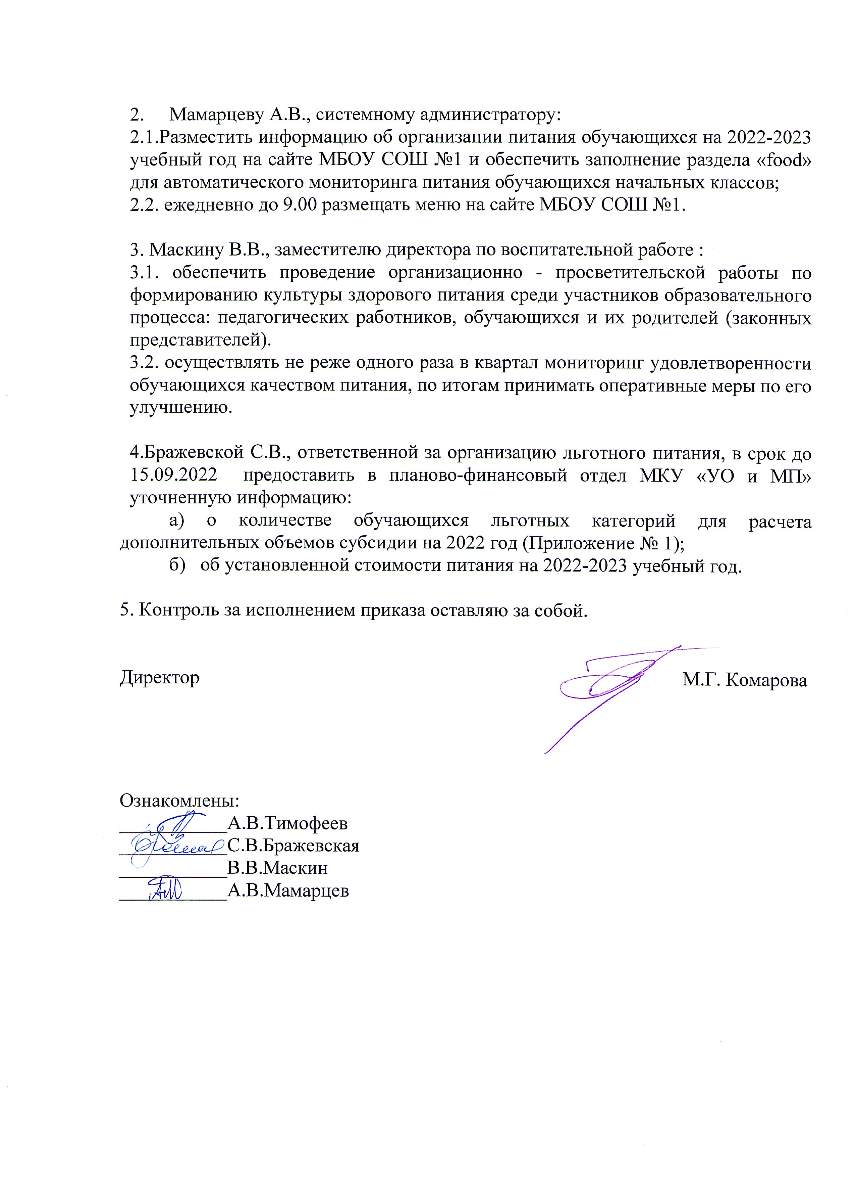
- Мамарцеву А.В., системному администратору:
2.1.Разместить информацию об организации питания обучающихся на 2022-2023 учебный год на сайте МБОУ СОШ №1 и обеспечить заполнение раздела «food» для автоматического мониторинга питания обучающихся начальных классов;
2.2. ежедневно до 9.00 размещать меню на сайте МБОУ СОШ №1.

3. Маскину В.В., заместителю директора по воспитательной работе :
3.1. обеспечить проведение организационно - просветительской работы по формированию культуры здорового питания среди участников образовательного процесса: педагогических работников, обучающихся и их родителей (законных представителей).
3.2. осуществлять не реже одного раза в квартал мониторинг удовлетворенности обучающихся качеством питания, по итогам принимать оперативные меры по его улучшению.

4.Бражевской С.В., ответственной за организацию льготного питания, в срок до 15.09.2022 предоставить в планово-финансовый отдел МКУ «УО и МП» уточненную информацию:
а) о количестве обучающихся льготных категорий для расчета дополнительных объемов субсидии на 2022 год (Приложение № 1);
б) об установленной стоимости питания на 2022-2023 учебный год.

5. Контроль за исполнением приказа оставляю за собой.

Директор М.Г. Комарова

Ознакомлены:
___________А.В.Тимофеев
___________С.В.Бражевская
___________В.В.Маскин
___________А.В.Мамарцев

А.В. Цыганкова

30468

Приложение № 1
к приказу МКУ «УО и МП»
01.09.2022 № 272-р
Информация о количестве обучающихся льготных категорий для расчета дополнительных объемов субсидии на 2022-2023 учебный год
по состоянию на 01.09.2022
Образовательная организация: МБОУ СОШ № 1

Категория льготников | Численность льготников
 | 5 учебная неделя | 6 дневная учебная неделя | всего
Дети из многодетных семей
от 7 до 11 лет
от 11 лет и старше
Дети из малоимущих семей
от 7 до 11 лет
от 11 лет и старше
Дети-инвалиды
1-4 кл. от 7 до 11 лет
1-4 кл. от 12 лет и старше
5-11 кл. от 7 до 11 лет
1-4 кл. от 12 лет и старше
Дети граждан, подвергшихся воздействию радиации вследствие катастрофы на Чернобыльской АЭС
Обучающиеся с ОВЗ, посещающие СОШ
1-4 кл. от 7 до 11 лет
1-4 кл. от 12 лет и старше
5-11 кл. от 7 до 11 лет
1-4 кл. от 12 лет и старше
Обучающиеся с ограниченными
возможностями здоровья (ОВЗ),
обучение которых организовано на
дому по медицинским показаниям
от 7 до 11 лет
от 12 лет и старше
Дети – инвалиды, обучение которых
организовано на дому по медицинским показаниям
от 7 до 11 лет
от 12 лет и старше
Дети семей, вынужденно покинувших территорию ДНР и ЛНР
1-4 кл.
5-11 кл.

Руководитель учреждения ________________________ Комарова М.Г.

